21.12.22 - 6-А

Історія

вч. Рзаєва Н.О.

**Тема: Повторення вивченого. Первісні спільноти.**

**Мета уроку**: повторити, систематизувати, узагальнити знання з тем вивчених протягом 1семестру, пригадати основні поняття і терміни, дати, історичних діячів, винаходи жителів давніх цивілізацій, виховувати повагу до історичного минулого людства.

**Перегляньте відео:** [**https://youtu.be/1lYLPVeMVsc**](https://youtu.be/1lYLPVeMVsc)

**Пригадаймо види пралюдини**

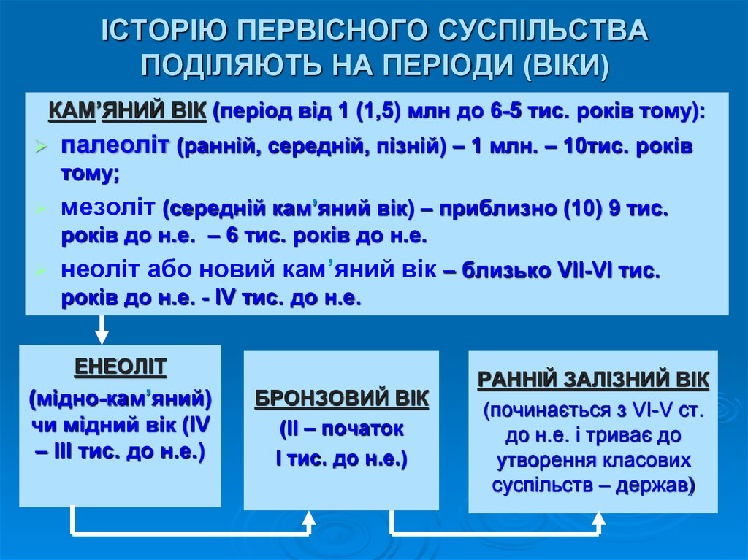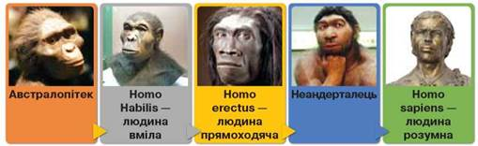

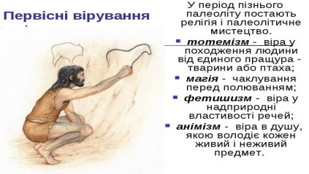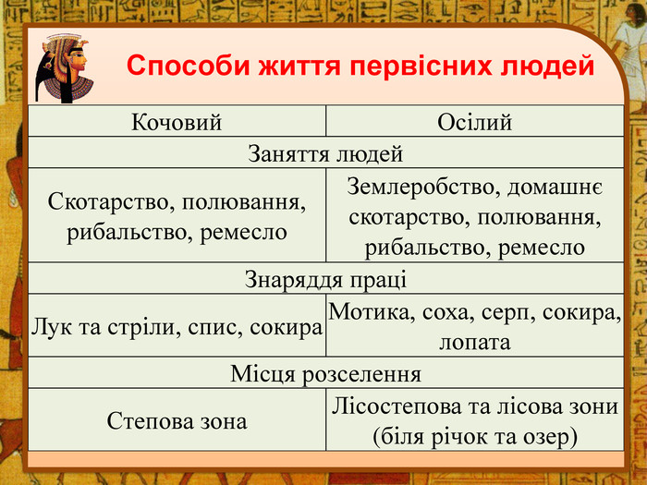**Домашнє завдання: повторити тему «Первісні спільноти».**

**Завдання надсилайте на освітню платформу Human,**

**вайбер 097-880-70-81, або на ел. адресу** [**nataliarzaeva5@gmail.com**](mailto:nataliarzaeva5@gmail.com)